Министерство образования Республики Беларусь

Учреждение образования «Белорусский государственный университет

информатики и радиоэлектроники»

Факультет компьютерных систем и сетей

Кафедра электронных вычислительных машин

Дисциплина: Программирование на языках высокого уровня

ПОЯСНИТЕЛЬНАЯ ЗАПИСКА

к курсовому проекту

на тему

ПРИЛОЖЕНИЕ ДЛЯ P2P ВИДЕОЗВОНКОВ

БГУИР КП 1-40 02 01 209 ПЗ

Студент: гр. 250502 Дроздов А.И.

Руководитель: Богдан Е. В.

МИНСК 2023

**СОДЕРЖАНИЕ**

**ВВЕДЕНИЕ** 3

**1 ПОСТАНОВКА ЗАДАЧИ** 4

**2 ОБЗОР ЛИТЕРАТУРЫ** 5

**2.1 Обзор методов и алгоритмов решения поставленной задачи** 5

**3 ФУНКЦИОНАЛЬНОЕ ПРОЕКТИРОВАНИЕ** 6

**3.1 Структура входных и выходных данных** 6

**3.2 Разработка диаграммы классов** 6

**3.3 Описание классов** 6

**4 РАЗРАБОТКА ПРОГРАММНЫХ МОДУЛЕЙ** 13

**4.1 Разработка схем алгоритмов** 13

**4.2 Разработка алгоритмов** 14

**РЕЗУЛЬТАТЫ РАБОТЫ** 15

**ЗАКЛЮЧЕНИЕ** 17

**СПИСОК ИСПОЛЬЗОВАННЫХ ИСТОЧНИКОВ** 18

**ПРИЛОЖЕНИЕ А** 19

**ПРИЛОЖЕНИЕ Б** 20

**ПРИЛОЖЕНИЕ В** 21

**ПРИЛОЖЕНИЕ Г** 22

**ПРИЛОЖЕНИЕ Д** 23

**ВВЕДЕНИЕ**

В последние годы в связи с пандемией и переходом всего мира на удаленную работу стал очень актуален вопрос удаленных звонков по сети. Многие компании работают полностью удаленно, даже не имея офиса. Это привело к росту популярности таких сервисов для видеоконференций, как Zoom, Google Meet и другие. Для максимальной производительности, приложения для видеоконференций обычно пишут на языке C++.

C++ - это мощный и универсальный язык программирования, который широко используется при разработке программных приложений, системного программного обеспечения, драйверов устройств и встроенного микропрограммного обеспечения.

С тех пор этот язык эволюционировал и стал одним из самых популярных и широко используемых языков программирования в мире. Его популярность обусловлена его эффективностью, гибкостью и широким спектром применений, для которых он может быть использован. C++ известен своей высокой производительностью, поскольку позволяет выполнять низкоуровневые манипуляции с оборудованием и памятью, что делает его подходящим для разработки ресурсоемких приложений.

**1 ПОСТАНОВКА ЗАДАЧИ**

Исследовать принцип работы протокола RTP, UDP и реализацию приложений для видеоконференций. Реализовать протокол взаимодействия и графический интерфейс пользователя с возможностью настраивать параметры соединения.

**2 ОБЗОР ЛИТЕРАТУРЫ**

# **2.1 Обзор методов и алгоритмов решения поставленной задачи**

Приложение для P2P видеозвонков является оконным приложением на Qt (так же, как и, например, Zoom), что позволяет ему быть кросс-платформенным. Для упрощения концепта, приложению не нужен централизованный сервер – каждый клиент является одновременно и клиентом, и сервером. Приложение работает в локальной сети (теоретически можно подключится и к удаленному серверу, но это нетривиально показать и могут быть потери пакетов).

Для передачи изображений был использован протокол RTP, а аудио передается по UDP. Сам по себе протокол RTP не гарантирует упорядоченности полученных данных и качества, но помогает в удобном формате отправлять изображения. Так как пакеты могут приходить в произвольном порядке, протокол был расширен – каждый пакет данных содержит текущий номер фрейма (1 фрейм = 1 скриншот экрана), и текущий номер sequence (так как каждый фрейм может быть потенциально большим, он разбивается на чанки и отправляется по частям, восстановить изображение можно лишь в правильном порядке). Для аудио был выбран протокол UDP вместо TCP для улучшения качества звука, т.к. звук это непрерывный поток байт, а не что-то, имеющее четкую структуру. Для реконструкции изображения и получения скриншотов экрана (для получения новых фреймов) была использована библиотека OpenCV. Интерфейсы были разработаны с помощью Qt Designer.

**3 ФУНКЦИОНАЛЬНОЕ ПРОЕКТИРОВАНИЕ**

В данном разделе описываются входные и выходные данные программы, диаграмма классов, а также приводится описание используемых классов и их методов.

# 

# **3.1 Структура входных и выходных данных**

Таблица 3.1 – файл с настройками соединения config.ini.

|  |  |  |
| --- | --- | --- |
| FPS | Размер одного чанка данных | Качество изображения |
| 60 | 60416 | 90 |

Пример для таблицы 3.1:

[General]

fps=60

pack_size=60416

quality=90

# **3.2 Разработка диаграммы классов**

Диаграмма классов для курсового проекта приведена в **Приложении А**.

# **3.3 Описание классов**

**3.3.1 Класс менеджера сессии**

Класс SessionManager представляет текущий звонок и хранит все состояние для возможности завершения звонка и его повторного запуска.

Поля класса:

* UDPPlayer *player – проигрыватель аудио по UDP.
* ScreenRecorder *recorder – запись экрана текущего устройства и отправка другому клиенту.
* MyThread *listen_thread – получение изображений от клиента, реконструкция и отрисовка на окне (отдельный поток).
* MainWindow *window – окно звонка. После завершения удаляется и создается новым на каждый звонок.
* StartWindow &start_window – окно подключения к клиенту, которое отображается до или после звонка.
* SettingsWindow *settings_window – окно настроек, создается лишь на время его вызова через кнопку.
* std::string ConnectServer – сервер, к которому необходимо подключится.

Методы:

* SessionManager(StartWindow &start_window) – принимает объект начального окна, и настраивает обработку окна настроек.
* connectButtonClicked() – вызывается Qt при нажатии кнопки соединения, он обновляет поля ConnectServer
* start() – начинает звонок – загружает настройки из файла, запускает запись экрана и звука, запускает фоновые потоки получения и воспроизведения картинки и звука.
* stop() – ждет завершения потоков воспроизведение и очищает память (вызывается по кнопке End).

Класс SessionManager позволяет совершать неограниченное число звонков во время сессии нашей программы.

**3.3.2 Класс записи экрана**

Класс ScreenRecorder является потоком (QThread), который FPS раз в секунду делает снимки экрана и отправляет по сети (то есть передает видео с экрана)

Поля класса:

* char* server – сервер, на который отправлять видео.
* int pack_size – размер одного пакета.
* int frame_interval – промежуток, который необходимо ждать до отправки следующего фрейма.
* int quality – качество передаваемого изображения.

Методы:

* ScreenRecorder(char* server, int pack_size, int frame_interval, int quality) – конструктор инициализирует поля класса.
* run() – работает внутри другого потока и вызывается Qt. Он получает текущее окно, рисует курсор на скриншоте, преобразует QPixMap в cv::Mat и сжимает изображение для отправки, разбивает его на чанки и отправляет по сети. Метод работает до остановки (при окончании звонка) с промежутком frame_interval

**3.3.3 Структуры данных фреймов**

Структуры FrameData и FrameChunk помогают реконструировать изображения после получения по сети, вне зависимости от порядка присланных пакетов.

Структура FrameData имеет следующие поля:

* int frame_num – текущий номер фрейма (для отображение картинок в нужном порядке)
* int buffer_size – размер буфера, который нужно выделить под хранение одного изображения

Конструкторы FrameData() и FrameData(int frame_num, int buffer_size) инициализируют поля структуры значениями по умолчанию и заданными значениями соответственно.

Структура FrameChunk имеет следующие поля:

* int seq – номер чанка (чанки от 0 до N, объединенные по возрастанию seq дадут изображение)
* int size – размер чанка (все чанки равного размера кроме последнего)
* uint8_t *data – данные

Методы:

* FrameChunk() и FrameChunk(int seq, int size, uint8_t *data) – конструкторы инициализируют поля структуры значениями по умолчанию и заданными значениями соответственно.
* FrameChunk(const FrameChunk &other) – конструктор копирования позволяет избежать ошибочного освобождения памяти при передачи чанков в функцию
* ~FrameChunk() – декструктор освобождает данные
* operator< – сравнивает два чанка по sequence (так как нам необходимо восстанавливать изображение по возрастанию)

**3.3.4 Класс воспроизведения звука**

Класс UDPPlayer получает аудио по UDP и воспроизводит в системный вывод звука

Он содержит следующие поля:

* QAudioOutput *output – системный вывод звука
* QUdpSocket *socket – подключение по UDP для получения звука
* QIODevice *device – абстракция Qt для соединения QAudioOutput и QUdpSocket

Методы:

* UDPPlayer() – конструктор запускает сокет на порту, где мы ждем получения аудио, инициализируем аудиовыход и подключает функцию обработки данных.
* playData() – читает UDP датаграму и записывает на аудио устройство

**3.3.5 Класс обработки изображений**

Класс MyThread получает фреймы по чанкам и отображает фреймы на экран

Методы:

* run() – работает в другом потоке. Он получает данные и сохраняет их по чанкам. Чанк 0 содержит длину буфера, а дальше идет сам буфер. Он пытается восстановить весь фрейм размера buffer_size. Если получилось, вызывается сигнал signalGUI, который отправляет полученное изображение на экран. Метод работает до завершения звонка.
* terminateThread() – запрашивает остановку потока и ждет, пока поток сам себя завершит.

**3.3.6 Классы главных оконных интерфейсов**

Класс MainWindow содержит окно звонка

Поля класса:

* QPixmap mainimg – текущее изображение, полученное от клиента
* QAudioInput *audio_input – ввод с микрофона пользователя
* QUdpSocket *audio_socket – сокет для отправки аудио по UDP
* bool mic_enabled – показывает, включен ли микрофон

Методы:

* MainWindow(QWidget *parent=nullptr) – конструктор соединяет нажатие кнопки микрофона с методом toggleMic
* init_audio_input(char *server) – подключается к серверу и подсоединяет ввод с микрофона к отправке аудио по UDP.
* start_audio() – начинает запись с микрофона.
* stop_audio() – приостанавливает запись с микрофона. Используется для кнопки включения и выключения микрофона.
* deinit_audio_input() – останавливает запись и очищает память и исходящие соединения. Используется при завершении звонка
* processImage(const QImage &img) – устанавливает новое изображение, полученное по сети
* toggleMic() – меняет иконку кнопки и обновляет состояние записи с микрофона

Класс StartWindow содержит графический интерфейс для ввода ip адреса, подключения и кнопку открытия настроек

Класс SettingsWindow содержит окно для редактирования настроек в файле настроек config.ini

Методы:

* SettingsWindow(QWidget *parent=nullptr) – конструктор загружает настройки из файла и устанавливает начальные значения
* saveSettings() – сохраняет новые введенные значения в файл

**4 РАЗРАБОТКА ПРОГРАММНЫХ МОДУЛЕЙ**

# **4.1 Разработка схем алгоритмов**

void MyThread::run() – функция предназначена для получения и отображения потока изображений на экран.

Алгоритм по шагам:

1. Начало.

2. Запускаем слушатель пакетов на определенном порту.

3. Пока не запрошена остановка потока:

4. Получаем входящий фрейм (с таймаутом ожидания).

5. Извлекаем параметры: текущий фрейм, номер чанка и данные из фрейма.

6. Сохраняем новый чанк в std::map чанков для текущего фрейма.

7. Если есть чанк с номером 0, перейти к пункту 8. Иначе к пункту 9.

8. Выделяем буфер размера, извлеченным из нулевого чанка и удаляем 0 чанк.

9. Если буфер для текущего фрейма выделен, то переходим к пункту 10. Иначе к пункту 13

10. Проходим по массиву чанков для текущего фрейма и копируем во временный буфер.

11. Если размер временного буфера совпадает с ожидаемым, то переходим к пункту 12. Иначе к пункту 13.

12. Создаем изображение из буфера, меняем под размер окна и отправляем на обработку главному окну.

13. Очищаем полученный фрейм и переходим к шагу 3

15. Конец.

void ScreenRecorder::run() – функция предназначена для записи экрана и отправки клиенту.

Алгоритм по шагам:

1. Начало.

2. Создаем соединение с клиентом для отправки пакетов.

3. Обнуляем счетчик фреймов.

4. Пока не запрошена остановка потока:

5. Получаем скриншот экрана.

6. Уменьшаем расширение скриншота и сжимаем изображение

7. Отправляем фрейм с данными о длине буфера (чанк 0)

8. Ожидаем frame_interval миллисекунд

9. Делим данные на чанки и отправляем их каждые frame_interval миллисекунд

10. Увеличиваем счетчик фреймов

11. Ждем frame_interval миллисекунд и переходим к шагу 4

12. Конец.

# **4.2 Разработка алгоритмов**

Схема алгоритма метода MyThread::run() приведена в приложении Б. – эта функция является основной частью кода изменения изображения. Так как количество данных, что можно передать за раз ограничено протоколом UDP, мы сжимаем изображение и отправляем его по частям. Для обеспечения надежности доставки пакетов полученные чанки сортируются по своему номеру.

Схема алгоритма метода ScreenRecorder::run() приведена в приложении В. – эта функция использует платформо-зависимую функцию получения скриншота экрана, а далее использует OpenCV для его преобразования перед отправкой. Важно отправить начальный чанк с длиной буфера для избежания ошибок переполнения буфера.

**РЕЗУЛЬТАТЫ РАБОТЫ**

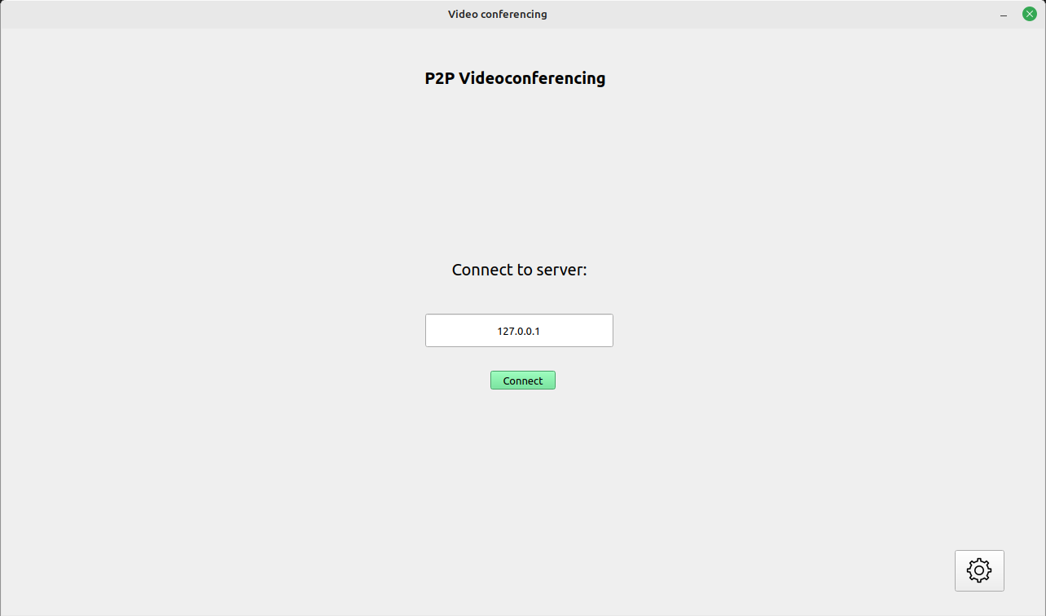

Рисунок 1 – Начальное окно

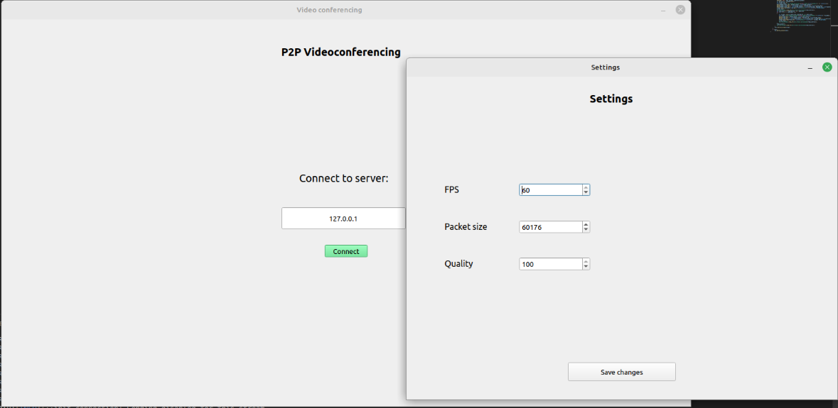

Рисунок 2 – Окно настроек

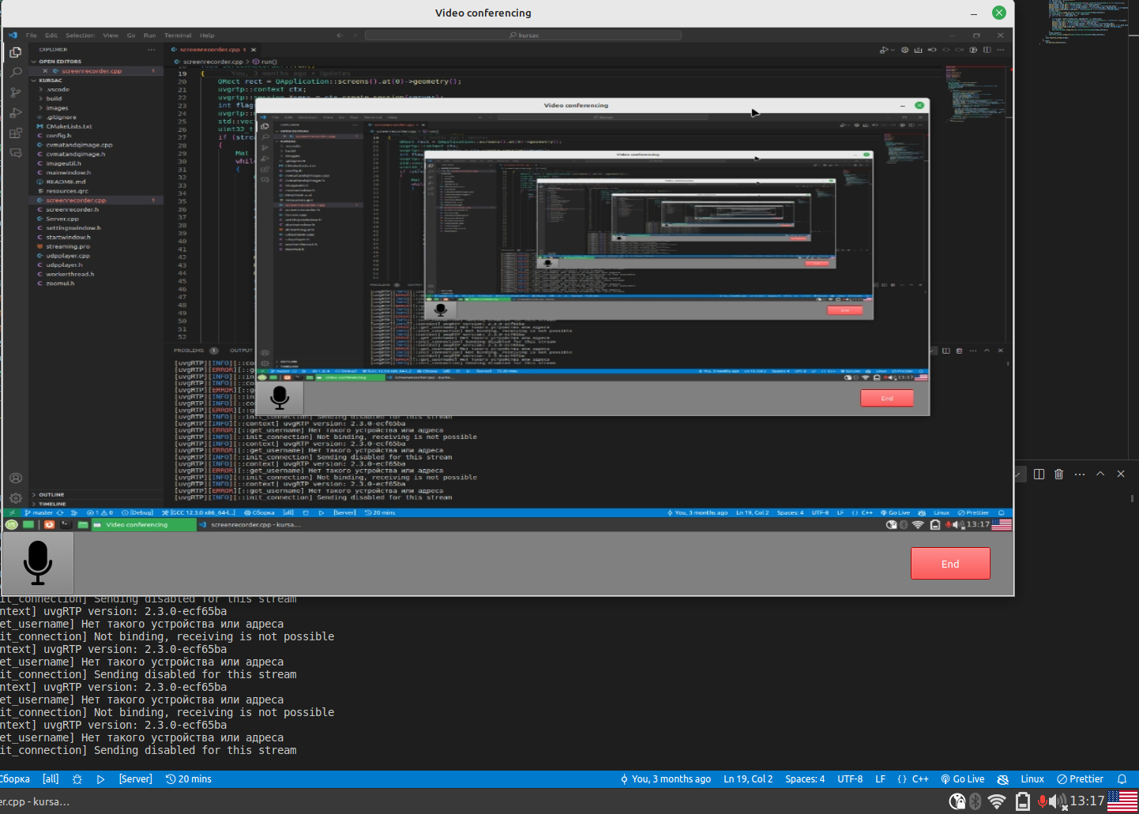

Рисунок 3 – Окно звонка (микрофон включен)

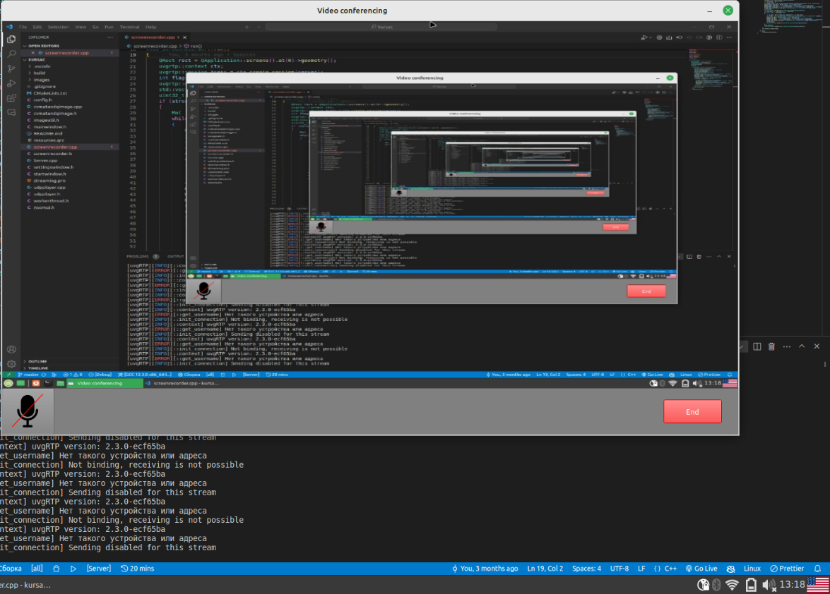

Рисунок 4– Окно звонка (микрофон выключен)

**ЗАКЛЮЧЕНИЕ**

В ходе выполнения курсовой работы было создано приложение для видеозвонков. Для этого использовалось Qt для графического интерфейса, OpenCV для обработки изображений и протоколы RTP и UDP.

В результате приложение предоставляет возможность созваниваться между 2 машинами в локальной сети. Качество изображения и звука сохранялось на удовлетворительном уровне даже через несколько стен и других преград для сигнала. В будущем возможно развить приложение до возможности созвона между несколькими компьютерами в локальной сети. Для этого необходимо создавать по 4 потока (воспроизведение аудио и изображения, запись аудио и изображения) для каждого нового клиента в звонке.

Приложения для видеозвонков являются ключевым компонентов в процессах работы современных команд. Это позволило создавать полностью удаленные компании без офисов и расширило возможности для глобальной кооперации.

**СПИСОК ИСПОЛЬЗОВАННЫХ ИСТОЧНИКОВ**

1. Объектно-ориентированное программирование на языке С++: учеб. пособие / Ю. А. Луцик, В. Н. Комличенко. – Минск : БГУИР, 2008.
2. The C++ Programming Language, – Bjarne Stroustrup, 1985
3. Qt 5 Documentation [Электронный ресурс]. -Электронные данные.  
   -Режим доступа: <https://doc.qt.io/>qt5 - Дата доступа: 28.11.2023
4. OpenCV Documentation [Электронный ресурс]. -Электронные данные. -Режим доступа: https://docs.opencv.org/4.x - Дата доступа: 28.11.2023

**ПРИЛОЖЕНИЕ А**

(обязательное)

Диаграмма классов

**ПРИЛОЖЕНИЕ Б**

(обязательное)

Схема метода MyThread::run()

**ПРИЛОЖЕНИЕ В**

(обязательное)

Схема метода ScreenRecorder::run()

**ПРИЛОЖЕНИЕ Г**

(обязательное)

Полный код программы

Файл config.h:

#ifndef CONFIG_H

#define CONFIG_H

#define FRAME_HEIGHT 720 // for transfer

#define FRAME_WIDTH 1080 // for transfer

#define FPS 60 // fps

#define PACK_SIZE 60176 // < max UDP packet size

#define ENCODE_QUALITY 90 // larger=more quality but large packet sizes

#define IMAGE_UDP_PORT 50000

#define AUDIO_UDP_PORT 55455

#define SETTINGS_FILE "config.ini"

#endif

Файл imageutil.h:

#include <QPainter>

#include <QCursor>

#ifdef Q_OS_LINUX

#include <X11/X.h>

#include <X11/Xlib.h>

#include <X11/Xutil.h>

#include <X11/extensions/Xfixes.h>

#else // Q_OS_WINDOWs

#include <Windows.h>

#include <wingdi.h>

#pragma comment(lib, "User32.lib")

#pragma comment(lib, "Gdi32.lib")

#include <QtWinExtras>

#endif

namespace imageutil {

#ifdef Q_OS_LINUX

/* WebCore/plugins/qt/QtX11ImageConversion.cpp */

QImage qimageFromXImage(XImage *xi) {

QImage::Format format = QImage::Format_ARGB32_Premultiplied;

if (xi->depth == 24)

format = QImage::Format_RGB32;

else if (xi->depth == 16)

format = QImage::Format_RGB16;

QImage image = QImage(reinterpret_cast<uchar *>(xi->data), xi->width, xi->height, xi->bytes_per_line, format).copy();

// we may have to swap the byte order

if ((QSysInfo::ByteOrder == QSysInfo::LittleEndian && xi->byte_order == MSBFirst) || (QSysInfo::ByteOrder == QSysInfo::BigEndian && xi->byte_order == LSBFirst)) {

for (int i = 0; i < image.height(); i++) {

if (xi->depth == 16) {

ushort *p = reinterpret_cast<ushort *>(image.scanLine(i));

ushort *end = p + image.width();

while (p < end) {

*p = ((*p << 8) & 0xff00) | ((*p >> 8) & 0x00ff);

p++; { {

else {

uint *p = reinterpret_cast<uint *>(image.scanLine(i));

uint *end = p + image.width();

while (p < end) {

*p = ((*p << 24) & 0xff000000) | ((*p << 8) & 0x00ff0000) | ((*p >> 8) & 0x0000ff00) | ((*p >> 24) & 0x000000ff);

p++; { { { {

// fix-up alpha channel

if (format == QImage::Format_RGB32) {

QRgb *p = reinterpret_cast<QRgb *>(image.bits());

for (int y = 0; y < xi->height; ++y) {

for (int x = 0; x < xi->width; ++x)

p[x] |= 0xff000000;

p += xi->bytes_per_line / 4; { {

return image; {

#endif // Q_OS_LINUX

QPixmap takeScreenShot(const QRect &area) {

QRect screen; /* interested display area */

QImage qimage; /* result image */

#ifdef Q_OS_LINUX

QPoint cursorPos;

Display *display = XOpenDisplay(nullptr);

Window root = DefaultRootWindow(display);

XWindowAttributes gwa;

XGetWindowAttributes(display, root, &gwa);

const auto goodArea = QRect(0, 0, gwa.width, gwa.height).contains(area);

if (!goodArea) {

screen = QRect(0, 0, gwa.width, gwa.height);

cursorPos = QCursor::pos(); {

else {

screen = area;

cursorPos = QCursor::pos() - screen.topLeft(); {

XImage *image = XGetImage(display, root, screen.x(), screen.y(), screen.width(), screen.height(), AllPlanes, ZPixmap);

assert(nullptr != image);

qimage = qimageFromXImage(image);

/* draw mouse cursor into QImage

* https://msnkambule.wordpress.com/2010/04/09/capturing-a-screenshot-showing-mouse-cursor-in-kde/

* https://github.com/rprichard/x11-canvas-screencast/blob/master/CursorX11.cpp#L31

* */ {

XFixesCursorImage *cursor = XFixesGetCursorImage(display);

cursorPos -= QPoint(cursor->xhot, cursor->yhot);

std::vector<uint32_t> pixels(cursor->width * cursor->height);

for (size_t i = 0; i < pixels.size(); ++i)

pixels[i] = cursor->pixels[i];

QImage cursorImage((uchar *)(pixels.data()), cursor->width, cursor->height, QImage::Format_ARGB32_Premultiplied);

QPainter painter(&qimage);

painter.drawImage(cursorPos, cursorImage);

XFree(cursor); {

XDestroyImage(image);

XDestroyWindow(display, root);

XCloseDisplay(display);

#elif defined(Q_OS_WINDOWS)

HWND hwnd = GetDesktopWindow();

HDC hdc = GetWindowDC(hwnd);

HDC hdcMem = CreateCompatibleDC(hdc);

RECT rect = {0, 0, GetDeviceCaps(hdc, HORZRES), GetDeviceCaps(hdc, VERTRES)};

const auto goodArea = QRect(rect.left, rect.top, rect.right, rect.bottom).contains(area);

if (!goodArea) {

screen = QRect(rect.left, rect.top, rect.right, rect.bottom); {

else {

screen = area; {

HBITMAP hbitmap(nullptr);

hbitmap = CreateCompatibleBitmap(hdc, screen.width(), screen.height());

SelectObject(hdcMem, hbitmap);

BitBlt(hdcMem, 0, 0, screen.width(), screen.height(), hdc, screen.x(), screen.y(), SRCCOPY);

/* draw mouse cursor into DC

* https://stackoverflow.com/a/48925443/5446734

* */

CURSORINFO cursor = {sizeof(cursor)};

if (GetCursorInfo(&cursor) && cursor.flags == CURSOR_SHOWING) {

RECT rect;

GetWindowRect(hwnd, &rect);

ICONINFO info = {sizeof(info)};

GetIconInfo(cursor.hCursor, &info);

const int x = (cursor.ptScreenPos.x - rect.left - rect.left - info.xHotspot) - screen.left();

const int y = (cursor.ptScreenPos.y - rect.left - rect.left - info.yHotspot) - screen.top();

BITMAP bmpCursor = {0};

GetObject(info.hbmColor, sizeof(bmpCursor), &bmpCursor);

DrawIconEx(hdcMem, x, y, cursor.hCursor, bmpCursor.bmWidth, bmpCursor.bmHeight,

0, nullptr, DI_NORMAL); {

qimage = QtWin::imageFromHBITMAP(hdc, hbitmap, screen.width(), screen.height());

#endif // Q_OS_LINUX

return QPixmap::fromImage(qimage); {

} // namespace imageutil

Файл mainwindow.h:

#ifndef MAINWINDOW_H

#define MAINWINDOW_H

#include <QMainWindow>

#include <QPixmap>

#include <QAudioInput>

#include <QUdpSocket>

#include "zoomui.h"

#include "udpplayer.h"

class MainWindow : public QMainWindow, public Ui::MainWindow {

Q_OBJECT

private:

QPixmap mainimg;

QAudioInput *audio_input;

QUdpSocket *audio_socket;

bool mic_enabled;

public:

MainWindow(QWidget *parent = nullptr)

: QMainWindow(parent), mic_enabled(true) {

setupUi(this);

connect(micButton, SIGNAL(clicked()), this, SLOT(toggleMic())); {

void init_audio_input(char *server) {

QAudioFormat format = getAudioFormat();

audio_input = new QAudioInput(format);

audio_socket = new QUdpSocket();

audio_socket->connectToHost(server, AUDIO_UDP_PORT);

audio_socket->waitForConnected();

start_audio(); {

void start_audio() {

audio_input->start(audio_socket); {

void stop_audio() {

audio_input->stop(); {

void deinit_audio_input() {

stop_audio();

audio_socket->deleteLater();

audio_input->deleteLater(); {

public slots:

void processImage(const QImage &img) {

imgpix = QPixmap::fromImage(img);

pixmap->setPixmap(imgpix); {

void toggleMic() {

mic_enabled = !mic_enabled;

QImage img(mic_enabled == true ? ":/mic-on.png" : ":/mic-off.png");

if (mic_enabled)

start_audio();

else

stop_audio();

micButton->setIcon(QPixmap::fromImage(img)); {

void beforeStopAll() {

emit stopAll(); {

signals:

void stopAll();

};

#endif

Файл screenrecorder.cpp:

#include <string>

#include <vector>

#include <QApplication>

#include <QScreen>

#include <QDebug>

#include "opencv2/opencv.hpp"

#include <uvgrtp/lib.hh>

#include "screenrecorder.h"

#include "imageutil.h"

#include "cvmatandqimage.h"

#include "config.h"

using namespace cv;

void ScreenRecorder::run() {

QRect rect = QApplication::screens().at(0)->geometry();

uvgrtp::context ctx;

uvgrtp::session *sess = ctx.create_session(server);

int flags = RCE_FRAGMENT_GENERIC | RCE_SEND_ONLY;

uvgrtp::media_stream *stream = sess->create_stream(IMAGE_UDP_PORT, RTP_FORMAT_GENERIC, flags);

std::vector<uint8_t> encoded;

uint32_t frame_counter = 0;

if (stream) {

Mat image, send;

while (!QThread::currentThread()->isInterruptionRequested()) {

QPixmap pixmap = imageutil::takeScreenShot(rect);

image = QtOcv::image2Mat(pixmap.toImage());

resize(image, send, Size(FRAME_WIDTH, FRAME_HEIGHT), 0, 0, INTER_LINEAR);

std::vector<int> compression_params;

compression_params.push_back(IMWRITE_JPEG_QUALITY);

compression_params.push_back(quality);

imencode(".jpg", send, encoded, compression_params);

int payload_len = encoded.size();

int current_seq = 0;

auto header_frame = std::unique_ptr<uint8_t[]>(new uint8_t[sizeof(uint32_t) + 2 * sizeof(int)]);

memcpy(header_frame.get(), &frame_counter, sizeof(frame_counter));

memcpy(header_frame.get() + sizeof(frame_counter), &current_seq, sizeof(current_seq));

memcpy(header_frame.get() + sizeof(frame_counter) + sizeof(current_seq), &payload_len, sizeof(payload_len));

stream->push_frame(header_frame.get(), sizeof(uint32_t) + 2 * sizeof(int), RTP_NO_FLAGS);

current_seq++;

std::this_thread::sleep_for(std::chrono::milliseconds(frame_interval));

int total_pack = 1 + (payload_len - 1) / pack_size;

for (int i = 0; i < total_pack; i++) {

int to_send = min<int>(pack_size, payload_len - i * pack_size);

auto frame = std::unique_ptr<uint8_t[]>(new uint8_t[sizeof(uint32_t) + sizeof(int) + to_send]);

memcpy(frame.get(), &frame_counter, sizeof(frame_counter));

memcpy(frame.get() + sizeof(frame_counter), &current_seq, sizeof(current_seq));

memcpy(frame.get() + sizeof(frame_counter) + sizeof(current_seq), encoded.data() + i * pack_size, to_send);

stream->push_frame(frame.get(), sizeof(uint32_t) + sizeof(int) + to_send, RTP_NO_FLAGS);

current_seq++;

std::this_thread::sleep_for(std::chrono::milliseconds(frame_interval)); {

frame_counter++;

std::this_thread::sleep_for(std::chrono::milliseconds(frame_interval)); {

sess->destroy_stream(stream); {

if (sess)

ctx.destroy_session(sess); {

Файл screenrecorder.h:

#ifndef SCREENRECORDER_H

#define SCREENRECORDER_H

#include <QThread>

#include <QMutex>

class ScreenRecorder : public QThread {

Q_OBJECT

private:

char *server;

int pack_size;

int frame_interval;

int quality;

public:

ScreenRecorder(char *server, int pack_size, int frame_interval, int quality)

: server(server), pack_size(pack_size), frame_interval(frame_interval), quality(quality) {}

protected:

virtual void run();

public slots:

void terminateThread() {

if (isRunning()) {

requestInterruption();

wait(); { {

};

#endif

Файл Server.cpp:

#include <iostream>

#include <cstdlib>

#include <map>

#include <set>

#include <QApplication>

#include <QMainWindow>

#include <QThread>

#include <QMutex>

#include <QDebug>

#include <QFile>

#include <QGraphicsPixmapItem>

#include <QMessageBox>

#include <QSettings>

#include <uvgrtp/lib.hh>

#include "opencv2/opencv.hpp"

using namespace cv;

#include "udpplayer.h"

#include "screenrecorder.h"

#include "config.h"

#include "zoomui.h"

#include "cvmatandqimage.h"

#include "workerthread.h"

#include "mainwindow.h"

#include "startwindow.h"

#include "settingswindow.h"

constexpr int RECEIVER_WAIT_TIME_MS = 10 * 1000;

struct FrameData {

int frame_num;

int buffer_size;

FrameData() : frame_num(-1), buffer_size(0) {}

FrameData(int frame_num, int buffer_size) : frame_num(frame_num), buffer_size(buffer_size) {}

};

struct FrameChunk {

int seq;

int size;

uint8_t *data;

FrameChunk() : seq(-1), size(0), data(nullptr) {}

FrameChunk(int seq, int size, uint8_t *data) : seq(seq), size(size), data(data) {}

bool operator<(const FrameChunk &other) const {

return seq < other.seq; {

FrameChunk(const FrameChunk &other) : seq(other.seq), size(other.size) {

data = new uint8_t[size];

memcpy(data, other.data, size); {

~FrameChunk() {

delete[] data; {

};

void MyThread::run() {

uvgrtp::context ctx;

uvgrtp::session *sess = ctx.create_session("0.0.0.0");

int flags = RCE_FRAGMENT_GENERIC | RCE_RECEIVE_ONLY;

uvgrtp::media_stream *receiver = sess->create_stream(IMAGE_UDP_PORT, RTP_FORMAT_GENERIC, flags);

if (receiver) {

std::map<uint32_t, FrameData> frames;

std::map<uint32_t, std::set<FrameChunk>> chunks;

while (!QThread::currentThread()->isInterruptionRequested()) {

uvgrtp::frame::rtp_frame *frame = receiver->pull_frame(RECEIVER_WAIT_TIME_MS);

if (!frame)

break;

uint32_t current_frame;

int current_seq;

memcpy(&current_frame, frame->payload, sizeof(uint32_t));

memcpy(&current_seq, frame->payload + sizeof(uint32_t), sizeof(int));

size_t real_len = frame->payload_len - sizeof(uint32_t) - sizeof(int);

uint8_t *data = new uint8_t[real_len];

memcpy(data, frame->payload + sizeof(uint32_t) + sizeof(int), real_len);

chunks[current_frame].insert(FrameChunk(current_seq, real_len, data));

if (chunks[current_frame].begin()->seq == 0) // received header {

int buffer_size;

memcpy(&buffer_size, chunks[current_frame].begin()->data, sizeof(int));

frames[current_frame] = FrameData(current_frame, buffer_size);

chunks[current_frame].erase(chunks[current_frame].begin()); {

if (frames.count(current_frame)) {

int offset = 0;

int buffer_size = frames[current_frame].buffer_size;

uint8_t *buffer = new uint8_t[buffer_size];

for (auto it = chunks[current_frame].begin(); it != chunks[current_frame].end(); it++) {

memcpy(buffer + offset, it->data, it->size);

offset += it->size; {

if (offset == buffer_size) {

Mat rawData = Mat(1, buffer_size, CV_8UC1, buffer);

Mat cvimg = imdecode(rawData, IMREAD_COLOR);

if (cvimg.size().width == 0) {

std::cerr << "decode failure!" << std::endl;

continue; {

resize(cvimg, cvimg, Size(1278, 638), 0, 0, INTER_LINEAR);

QImage image = QtOcv::mat2Image(cvimg);

emit signalGUI(image);

frames.erase(current_frame);

chunks.erase(current_frame); {

delete[] buffer; {

(void)uvgrtp::frame::dealloc_frame(frame); {

sess->destroy_stream(receiver); {

if (sess)

ctx.destroy_session(sess); {

class SessionManager {

private:

UDPPlayer *player;

ScreenRecorder *recorder;

MyThread *listen_thread;

MainWindow *window;

StartWindow &startWindow;

SettingsWindow *settingsWindow;

std::string ConnectServer;

public:

SessionManager(StartWindow &startWindow) : startWindow(startWindow) {

QObject::connect(startWindow.settingsButton, &QPushButton::clicked, [&]() {

settingsWindow = new SettingsWindow();

settingsWindow->setFixedSize(settingsWindow->width(), settingsWindow->height());

QObject::connect(settingsWindow->saveButton, &QPushButton::clicked, [&]() {

settingsWindow->saveSettings();

settingsWindow->close();

settingsWindow->deleteLater(); });

settingsWindow->show(); }); {

void start() {

startWindow.hide();

player = new UDPPlayer();

QSettings settings(SETTINGS_FILE, QSettings::IniFormat);

int pack_size = settings.value("pack_size", PACK_SIZE).toInt();

int frame_interval = (1000 / settings.value("fps", FPS).toInt());

int quality = settings.value("quality", ENCODE_QUALITY).toInt();

recorder = new ScreenRecorder((char *)ConnectServer.c_str(), pack_size, frame_interval, quality);

recorder->start();

window = new MainWindow();

window->setFixedSize(window->width(), window->height());

QObject::connect(window->endButton, &QPushButton::clicked, [&](bool) {

stop();

startWindow.show(); });

window->init_audio_input((char *)ConnectServer.c_str());

window->show();

listen_thread = new MyThread();

QObject::connect(listen_thread, SIGNAL(signalGUI(const QImage &)), window, SLOT(processImage(const QImage &)));

QObject::connect(listen_thread, &QThread::finished, window, &MainWindow::beforeStopAll);

QObject::connect(window, &MainWindow::stopAll, [&]()

{ stop();

startWindow.show(); });

listen_thread->start();

QObject::connect(QApplication::instance(), SIGNAL(aboutToQuit()), listen_thread, SLOT(terminateThread()));

QObject::connect(QApplication::instance(), SIGNAL(aboutToQuit()), recorder, SLOT(terminateThread())); {

void stop() {

listen_thread->terminateThread();

recorder->terminateThread();

window->deinit_audio_input();

listen_thread->deleteLater();

recorder->deleteLater();

player->deleteLater();

window->deleteLater(); {

void connectButtonClicked() {

QString ip = startWindow.ipLabel->text();

if (ip.isEmpty() || QHostAddress(ip).isNull()) {

QMessageBox::warning(&startWindow, "Error", "Please enter an IP address");

return; {

ConnectServer = ip.toLocal8Bit().data();

start(); {

};

int main(int argc, char **argv) {

QApplication app(argc, argv);

StartWindow startWindow;

startWindow.setFixedSize(startWindow.width(), startWindow.height());

SessionManager manager(startWindow);

QObject::connect(startWindow.connectButton, &QPushButton::clicked, [&]()

{ manager.connectButtonClicked(); });

startWindow.show();

return app.exec(); {

Файл settingswindow.h:

#ifndef UI_SETTINGSWINDOW_H

#define UI_SETTINGSWINDOW_H

#include <QtCore/QVariant>

#include <QtCore/QSettings>

#include <QtWidgets/QApplication>

#include <QtWidgets/QHBoxLayout>

#include <QtWidgets/QLabel>

#include <QtWidgets/QPushButton>

#include <QtWidgets/QSpacerItem>

#include <QtWidgets/QSpinBox>

#include <QtWidgets/QVBoxLayout>

#include <QtWidgets/QWidget>

#include <QtWidgets/QLineEdit>

#include "config.h"

class CustomSpinbox : public QSpinBox {

Q_OBJECT

public:

CustomSpinbox(QWidget *parent = nullptr)

: QSpinBox(parent) {

lineEdit()->setReadOnly(true); {

};

class Ui_SettingsWindow {

public:

QLabel *label;

QWidget *verticalLayoutWidget;

QVBoxLayout *verticalLayout;

QHBoxLayout *horizontalLayout;

QLabel *label_2;

QSpinBox *fpsVal;

QHBoxLayout *horizontalLayout_2;

QLabel *label_3;

CustomSpinbox *packetVal;

QHBoxLayout *horizontalLayout_3;

QLabel *label_4;

QSpinBox *qualityVal;

QWidget *horizontalLayoutWidget_4;

QHBoxLayout *horizontalLayout_4;

QSpacerItem *horizontalSpacer;

QPushButton *saveButton;

QSpacerItem *horizontalSpacer_2;

void setupUi(QWidget *SettingsWindow) {

if (SettingsWindow->objectName().isEmpty())

SettingsWindow->setObjectName(QString::fromUtf8("SettingsWindow"));

SettingsWindow->resize(800, 600);

label = new QLabel(SettingsWindow);

label->setObjectName(QString::fromUtf8("label"));

label->setGeometry(QRect(330, 20, 101, 41));

QFont font;

font.setPointSize(15);

font.setBold(true);

label->setFont(font);

label->setAlignment(Qt::AlignCenter);

verticalLayoutWidget = new QWidget(SettingsWindow);

verticalLayoutWidget->setObjectName(QString::fromUtf8("verticalLayoutWidget"));

verticalLayoutWidget->setGeometry(QRect(70, 160, 271, 241));

verticalLayout = new QVBoxLayout(verticalLayoutWidget);

verticalLayout->setObjectName(QString::fromUtf8("verticalLayout"));

verticalLayout->setContentsMargins(0, 0, 0, 0);

horizontalLayout = new QHBoxLayout();

horizontalLayout->setObjectName(QString::fromUtf8("horizontalLayout"));

label_2 = new QLabel(verticalLayoutWidget);

label_2->setObjectName(QString::fromUtf8("label_2"));

QFont font1;

font1.setPointSize(12);

label_2->setFont(font1);

horizontalLayout->addWidget(label_2);

fpsVal = new QSpinBox(verticalLayoutWidget);

fpsVal->setObjectName(QString::fromUtf8("fpsVal"));

fpsVal->setMinimum(1);

fpsVal->setMaximum(60);

horizontalLayout->addWidget(fpsVal);

verticalLayout->addLayout(horizontalLayout);

horizontalLayout_2 = new QHBoxLayout();

horizontalLayout_2->setObjectName(QString::fromUtf8("horizontalLayout_2"));

label_3 = new QLabel(verticalLayoutWidget);

label_3->setObjectName(QString::fromUtf8("label_3"));

label_3->setFont(font1);

horizontalLayout_2->addWidget(label_3);

packetVal = new CustomSpinbox(verticalLayoutWidget);

packetVal->setObjectName(QString::fromUtf8("packetVal"));

packetVal->setMinimum(1024);

packetVal->setMaximum(60416);

packetVal->setSingleStep(1024);

horizontalLayout_2->addWidget(packetVal);

verticalLayout->addLayout(horizontalLayout_2);

horizontalLayout_3 = new QHBoxLayout();

horizontalLayout_3->setObjectName(QString::fromUtf8("horizontalLayout_3"));

label_4 = new QLabel(verticalLayoutWidget);

label_4->setObjectName(QString::fromUtf8("label_4"));

label_4->setFont(font1);

horizontalLayout_3->addWidget(label_4);

qualityVal = new QSpinBox(verticalLayoutWidget);

qualityVal->setObjectName(QString::fromUtf8("qualityVal"));

qualityVal->setMinimum(1);

qualityVal->setMaximum(100);

horizontalLayout_3->addWidget(qualityVal);

verticalLayout->addLayout(horizontalLayout_3);

horizontalLayoutWidget_4 = new QWidget(SettingsWindow);

horizontalLayoutWidget_4->setObjectName(QString::fromUtf8("horizontalLayoutWidget_4"));

horizontalLayoutWidget_4->setGeometry(QRect(-1, 510, 801, 80));

horizontalLayout_4 = new QHBoxLayout(horizontalLayoutWidget_4);

horizontalLayout_4->setObjectName(QString::fromUtf8("horizontalLayout_4"));

horizontalLayout_4->setContentsMargins(0, 0, 0, 0);

horizontalSpacer = new QSpacerItem(40, 20, QSizePolicy::Expanding, QSizePolicy::Minimum);

horizontalLayout_4->addItem(horizontalSpacer);

saveButton = new QPushButton(horizontalLayoutWidget_4);

saveButton->setObjectName(QString::fromUtf8("saveButton"));

QSizePolicy sizePolicy(QSizePolicy::Minimum, QSizePolicy::Fixed);

sizePolicy.setHorizontalStretch(0);

sizePolicy.setVerticalStretch(0);

sizePolicy.setHeightForWidth(saveButton->sizePolicy().hasHeightForWidth());

saveButton->setSizePolicy(sizePolicy);

saveButton->setMinimumSize(QSize(200, 35));

horizontalLayout_4->addWidget(saveButton);

horizontalSpacer_2 = new QSpacerItem(40, 20, QSizePolicy::Expanding, QSizePolicy::Minimum);

horizontalLayout_4->addItem(horizontalSpacer_2);

retranslateUi(SettingsWindow);

QMetaObject::connectSlotsByName(SettingsWindow);

} // setupUi

void retranslateUi(QWidget *SettingsWindow) {

SettingsWindow->setWindowTitle(QCoreApplication::translate("SettingsWindow", "Settings", nullptr));

label->setText(QCoreApplication::translate("SettingsWindow", "Settings", nullptr));

label_2->setText(QCoreApplication::translate("SettingsWindow", "FPS", nullptr));

label_3->setText(QCoreApplication::translate("SettingsWindow", "Packet size", nullptr));

label_4->setText(QCoreApplication::translate("SettingsWindow", "Quality", nullptr));

saveButton->setText(QCoreApplication::translate("SettingsWindow", "Save changes", nullptr));

} // retranslateUi

};

class SettingsWindow : public QWidget, public Ui_SettingsWindow {

Q_OBJECT

public:

SettingsWindow(QWidget *parent = nullptr)

: QWidget(parent) {

setupUi(this);

QSettings settings(SETTINGS_FILE, QSettings::IniFormat);

fpsVal->setValue(settings.value("fps", FPS).toInt());

packetVal->setValue(settings.value("packet", PACK_SIZE).toInt());

qualityVal->setValue(settings.value("quality", ENCODE_QUALITY).toInt()); {

void saveSettings() {

QSettings settings(SETTINGS_FILE, QSettings::IniFormat);

settings.setValue("fps", fpsVal->value());

settings.setValue("packet", packetVal->value());

settings.setValue("quality", qualityVal->value()); {

};

#endif

Файл startwindow.h:

#ifndef STARTWINDOW_H

#define STARTWINDOW_H

#include <QWidget>

#include <QtCore/QVariant>

#include <QtGui/QIcon>

#include <QtWidgets/QApplication>

#include <QtWidgets/QLabel>

#include <QtWidgets/QLineEdit>

#include <QtWidgets/QPushButton>

#include <QtWidgets/QWidget>

class Ui_StartWindow {

public:

QLabel *label;

QLabel *label_2;

QLineEdit *ipLabel;

QPushButton *connectButton;

QPushButton *settingsButton;

void setupUi(QWidget *StartWindow) {

if (StartWindow->objectName().isEmpty())

StartWindow->setObjectName(QString::fromUtf8("StartWindow"));

StartWindow->resize(1280, 720);

label = new QLabel(StartWindow);

label->setObjectName(QString::fromUtf8("label"));

label->setGeometry(QRect(510, 10, 241, 101));

QFont font;

font.setPointSize(15);

font.setBold(true);

label->setFont(font);

label->setTextFormat(Qt::AutoText);

label->setAlignment(Qt::AlignCenter);

label_2 = new QLabel(StartWindow);

label_2->setObjectName(QString::fromUtf8("label_2"));

label_2->setGeometry(QRect(510, 270, 251, 51));

QFont font1;

font1.setPointSize(15);

label_2->setFont(font1);

label_2->setAlignment(Qt::AlignCenter);

ipLabel = new QLineEdit(StartWindow);

ipLabel->setObjectName(QString::fromUtf8("ipLabel"));

ipLabel->setGeometry(QRect(520, 350, 231, 41));

ipLabel->setAlignment(Qt::AlignCenter);

connectButton = new QPushButton(StartWindow);

connectButton->setObjectName(QString::fromUtf8("connectButton"));

connectButton->setGeometry(QRect(600, 420, 80, 23));

connectButton->setStyleSheet(QString::fromUtf8("background-color: rgb(87, 227, 137);"));

settingsButton = new QPushButton(StartWindow);

settingsButton->setObjectName(QString::fromUtf8("settingsButton"));

settingsButton->setGeometry(QRect(1170, 640, 61, 51));

QIcon icon;

icon.addFile(QString::fromUtf8(":/config.png"), QSize(), QIcon::Normal, QIcon::Off);

settingsButton->setIcon(icon);

settingsButton->setIconSize(QSize(32, 32));

retranslateUi(StartWindow);

QMetaObject::connectSlotsByName(StartWindow);

} // setupUi

void retranslateUi(QWidget *StartWindow) {

StartWindow->setWindowTitle(QCoreApplication::translate("StartWindow", "Video conferencing", nullptr));

label->setText(QCoreApplication::translate("StartWindow", "P2P Videoconferencing", nullptr));

label_2->setText(QCoreApplication::translate("StartWindow", "Connect to server:", nullptr));

ipLabel->setPlaceholderText(QCoreApplication::translate("StartWindow", "IP address", nullptr));

connectButton->setText(QCoreApplication::translate("StartWindow", "Connect", nullptr));

settingsButton->setText(QString());

} // retranslateUi

};

class StartWindow : public QWidget, public Ui_StartWindow {

Q_OBJECT

public:

StartWindow(QWidget *parent = nullptr)

: QWidget(parent) {

setupUi(this); {

};

#endif

Файл udpplayer.cpp:

#include "udpplayer.h"

UDPPlayer::UDPPlayer(QObject *parent) : QObject(parent) {

socket = new QUdpSocket();

socket->bind(AUDIO_UDP_PORT);

QAudioFormat format = getAudioFormat();

QAudioDeviceInfo info(QAudioDeviceInfo::defaultOutputDevice());

if (!info.isFormatSupported(format))

format = info.nearestFormat(format);

output = new QAudioOutput(format);

device = output->start();

connect(socket, &QUdpSocket::readyRead, this, &UDPPlayer::playData); {

void UDPPlayer::playData() {

while (socket->hasPendingDatagrams()) {

QByteArray data;

data.resize(socket->pendingDatagramSize());

socket->readDatagram(data.data(), data.size());

device->write(data.data(), data.size()); { {

QAudioFormat getAudioFormat() {

QAudioFormat format;

format.setSampleRate(8000);

format.setChannelCount(1);

format.setSampleSize(16);

format.setByteOrder(QAudioFormat::LittleEndian);

format.setSampleType(QAudioFormat::SignedInt);

format.setCodec("audio/pcm");

QAudioDeviceInfo info(QAudioDeviceInfo::defaultInputDevice());

if (!info.isFormatSupported(format))

format = info.nearestFormat(format);

return format; {

Файл udpplayer.h:

#ifndef UDPPLAYER_H

#define UDPPLAYER_H

#include <QObject>

#include <QtMultimedia/QAudioOutput>

#include <QtMultimedia/QAudioInput>

#include <QtMultimedia/QAudioFormat>

#include <QUdpSocket>

#include "config.h"

class UDPPlayer : public QObject {

Q_OBJECT

public:

explicit UDPPlayer(QObject *parent = 0);

~UDPPlayer() {

socket->deleteLater();

output->deleteLater(); {

private slots:

void playData();

private:

QAudioOutput *output;

QUdpSocket *socket;

QIODevice *device;

};

QAudioFormat getAudioFormat();

#endif

Файл workerthread.h:

#ifndef WORKERTHREAD_H

#define WORKERTHREAD_H

#include <QThread>

#include <QMutex>

#include <QImage>

class MyThread : public QThread {

Q_OBJECT

protected:

virtual void run();

signals:

void signalGUI(QImage);

public slots:

void terminateThread() {

if (isRunning()) {

requestInterruption();

wait(); { {

};

#endif

Файл zoomui.h:

/********************************************************************************

** Form generated from reading UI file 'zoomui.ui'

**

** Created by: Qt User Interface Compiler version 5.15.2

**

** WARNING! All changes made in this file will be lost when recompiling UI file!

********************************************************************************/

#ifndef UI_ZOOMUI_H

#define UI_ZOOMUI_H

#include <QtCore/QVariant>

#include <QtGui/QIcon>

#include <QtWidgets/QApplication>

#include <QtWidgets/QFrame>

#include <QtWidgets/QGraphicsView>

#include <QtWidgets/QMainWindow>

#include <QtWidgets/QPushButton>

#include <QtWidgets/QWidget>

#include <QtWidgets/QGraphicsPixmapItem>

QT_BEGIN_NAMESPACE

class Ui_MainWindow {

public:

QWidget *centralwidget;

QGraphicsScene *graphicsScene;

QGraphicsView *graphicsView;

QGraphicsPixmapItem *pixmap;

QPixmap imgpix;

QFrame *frame;

QPushButton *micButton;

QPushButton *endButton;

void setupUi(QMainWindow *MainWindow) {

if (MainWindow->objectName().isEmpty())

MainWindow->setObjectName(QString::fromUtf8("MainWindow"));

MainWindow->resize(1280, 720);

centralwidget = new QWidget(MainWindow);

centralwidget->setObjectName(QString::fromUtf8("centralwidget"));

graphicsScene = new QGraphicsScene;

pixmap = new QGraphicsPixmapItem;

graphicsScene->addItem(pixmap);

graphicsView = new QGraphicsView(centralwidget);

graphicsView->setObjectName(QString::fromUtf8("graphicsView"));

graphicsView->setGeometry(QRect(0, 0, 1280, 640));

graphicsView->setScene(graphicsScene);

frame = new QFrame(centralwidget);

frame->setObjectName(QString::fromUtf8("frame"));

frame->setGeometry(QRect(0, 639, 1281, 102));

frame->setStyleSheet(QString::fromUtf8("background-color: gray"));

frame->setFrameShape(QFrame::StyledPanel);

frame->setFrameShadow(QFrame::Raised);

micButton = new QPushButton(frame);

micButton->setObjectName(QString::fromUtf8("pushButton"));

micButton->setGeometry(QRect(0, 0, 91, 81));

micButton->setAutoFillBackground(false);

micButton->setIcon(QPixmap::fromImage(QImage(":/mic-on.png")));

micButton->setIconSize(QSize(64, 64));

endButton = new QPushButton(frame);

endButton->setObjectName(QString::fromUtf8("endButton"));

endButton->setGeometry(QRect(1150, 20, 101, 41));

endButton->setStyleSheet(QString::fromUtf8("background-color: red;\n"

"color: rgb(255, 255, 255);"));

MainWindow->setCentralWidget(centralwidget);

retranslateUi(MainWindow);

QMetaObject::connectSlotsByName(MainWindow);

} // setupUi

void retranslateUi(QMainWindow *MainWindow) {

MainWindow->setWindowTitle(QCoreApplication::translate("MainWindow", "Video conferencing", nullptr));

micButton->setText(QString());

endButton->setText(QCoreApplication::translate("MainWindow", "End", nullptr));

} // retranslateUi

};

namespace Ui {

class MainWindow : public Ui_MainWindow {

};

} // namespace Ui

QT_END_NAMESPACE

#endif // UI_ZOOMUI_H

**ПРИЛОЖЕНИЕ Д**

(обязательное)

Ведомость документов